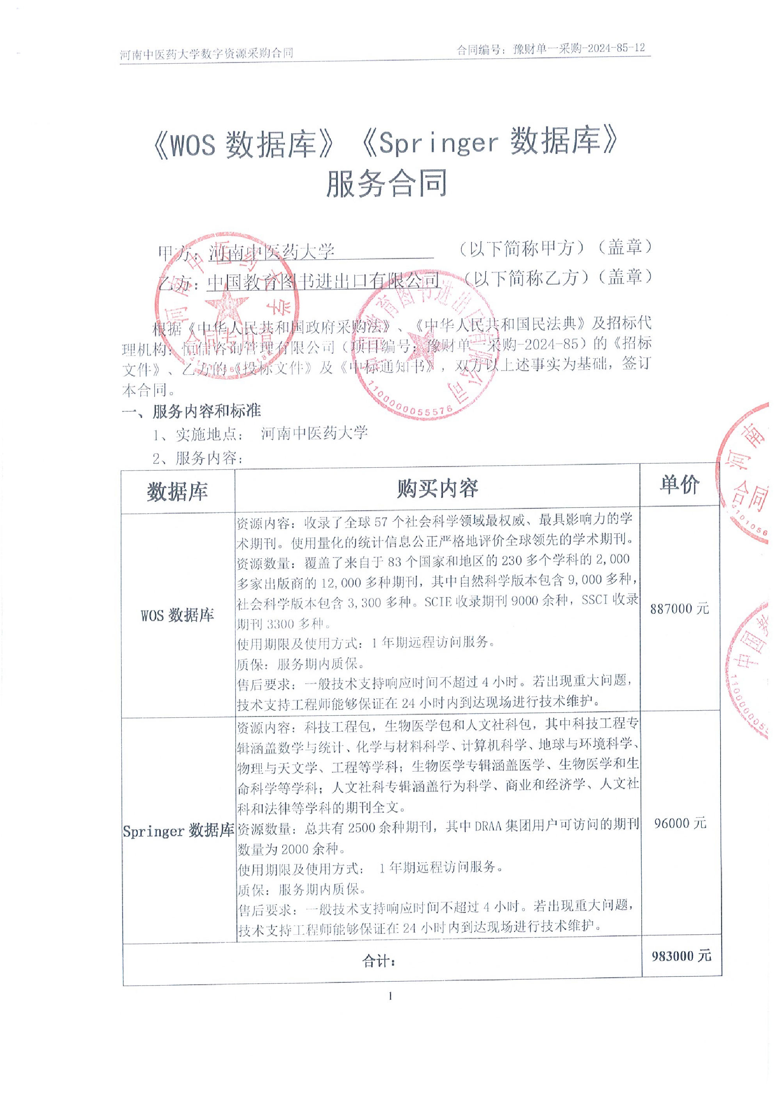

**二、合同金额**

合同总金额人民币（大写）**玖拾捌万叁仟元整**

人民币（小写）**￥983000.00**元

**三、付款方式：**

乙方在领取成交通知书后签订合同前向甲方提交合同履约保证金（履约保证金的数额为政府采购合同金额的5%）。乙方对数字资源安装调试，正常运行后，甲方组织有关人员及使用单位联合验收，验收合格后甲方向乙方支付合同总额的100%（983000.00元）。如数字资源达正常使用水平，服务期满后甲方将履约保证金无息退还给乙方（凭收款收据）。供方银行信息：

供方户名：中国教育图书进出口有限公司

纳税人识别号：91110108100006055J

开 户 行：中国银行北京车公庄支行（行号：104100006271）

账 号：324656750190

**四、知识产权**

乙方应保证需方在中国境内使用服务的任何一部分时，免受第三方提出的侵犯其知识产权的诉讼。如因此发生争议， 由此给甲方造成的经济和名誉损失，乙方承担全部责任。

**五、售后服务**

1、乙方为甲方提供售后服务，应按招标文件、投标文件及乙方在谈判过程中做出的书面说明或承诺提供及时、快速、优质的售后服务。

2、其他售后服务内容：

乙方保证服务及时，解答用户在应用中遇到的实际问题。

**六、违约责任**

1、一方不按期履行合同，并经另一方提示后7日内仍不履行合同的，守约方有权解除合同，违约方要承担相应的赔偿责任。

2、如因一方违约，双方未能就赔偿损失达成协议，引起诉讼或仲裁时，违约方除应赔偿对方经济损失外，还应承担对方因诉讼或仲裁所支付的律师代理费等相关费用。

3、其它应承担的违约责任，以《中华人民共和国民法典》和其它有关法律、法规规定为准，无相关规定的，双方协商解决。

**七、附则**

1、对本合同的任何修改或补充，包括订立补充协议、备忘录，必须通过书面方式进行，且经双方授权代表签字盖章后方为有效。上述文件为本合同不可分割的组成部分。

2、合同附件为本合同不可分割的组成部分，与主合同构成双方之间完整的合同。因合同附件引起的争议，同样适用本合同的争议解决条款。

3、本合同的执行不因合同双方任何人事变动而失效。

**八、合同生效及其它**

